孟晚舟自由的启示

原创 简思智库 [简思智库](javascript:void(0);)

**简思智库**

微信号 GNSSTT

功能介绍 策者简也，思而后行。

2021-09-26[原文](https://mp.weixin.qq.com/s?__biz=MzUyNzQyMzYwNQ==&mid=2247489245&idx=1&sn=a542967719918d7b288f2a9764ea6081&chksm=fa7e97c7cd091ed1e45ea8d6816ed1e8d567d0d5fbc23c03aaf5380f9a1ff1fb8adb5ff30592&scene=27#wechat_redirect&cpage=425) 发表于

收录于合集



点击蓝字关注我们



特约作者：周春玲

**简思智库有话说：**

美国政客从没善待过本国和他国的人民，所谓的“民主”、“自由”不过是迷幻药，救自己、救香港还是要依靠祖国。

**孟晚舟回家了，真好！**

孟晚舟重获自由，这一新闻引爆了世界舆论，因为这是中国外交特别是在中美关系交恶的环境下，取得了鼓舞人心的胜利，无疑是新闻界、政界、商界、科技界以及中国人民都极大关注的事件。

美国又给中国送了一个大礼，让中国人民在国庆节前上了一堂真实的爱国主义教育课。

孟晚舟2018年12月在温哥华机场过境期间，被加拿大当局应美国要求扣留，指她涉嫌隐瞒与伊朗有生意往来。

经历近三年的司法程序，终还她自由身，从中我们可看到几点启示。

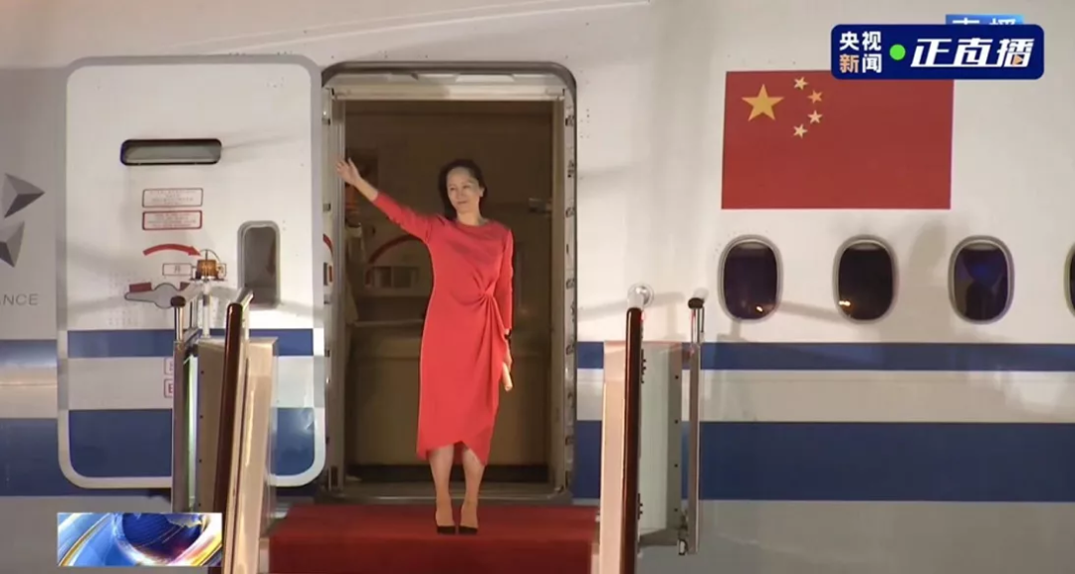

1







**一是国弱无外交，国强有力量。**

在此案结局中，孟没有认罪、不留案底、不用交罚金，加拿大法院终止引渡聆讯，即时获释并离开加拿大，国航临时加开一班从温哥华到深圳的飞机。

可以做到这些，只有国家强大起来，政府强硬起来，企业壮大起来，人民自信起来，我们才能看到今天这样的胜利，看到外交为民、外交捍卫国家利益的最新写照。

正如孟女士在获得自由后，她第一时间感谢中国驻加拿大使馆一直以来的关注，感谢她的家人、朋友和中国政府、人民的支持和帮助，这是她能坚持到最后的支撑。

我相信这不但是她的由衷之言，更是她打赢官司的力量的来源。

**因为她的背后，叫中国。**

**二是霸权横行，终归失败。**

当前中美关系处于最困难的时期，但有一点是不变的真理，**“得道多助，失道寡助”。**

美国近年来一直想遏制中国的发展，重蹈霸权主义、单边主义的行径，甚至动辄使出制裁大棒，打压、遏制、围堵中国。

香港在2019年后，美国政府和国会合作，以法律和政治为手段，先后通过立法和行政命令，制裁政府官员和各类企业，不断挑起金融动荡，企图遏制正在蓬勃发展的中国经济和制造业。

但在孟晚舟一案上，这根大棒不灵了，司法程序走不下去，道义上也越来越失去民心。说明**正义可能会迟到，但不会不到。**

**三是中美博奕，斗争持续。**

前不久，美国派特使来中国谈气候暖化问题，拜登也释放气球想与习主席见面，表面上中美有一点良性互动，两国高层连番接触。

但话音刚落，在联合国大会上，拜登却又大唱反华调子。美国的小动作，告诉我们不要对所谓“缓和”关系寄予希望。

特别是一些香港精英们，不要以为香港实行资本主义制度和西方的法律体系，就可以撇清与内地的关系，以换取美国的“高抬贵手”。

其实道理很简单，**大国博弈，必须选**边，只有依靠自己的国家，才会有根本的保障。

从孟晚舟事件看，我们今天需要打破一些人的崇美、畏美、恐美的思想，美国不再是一个神话，只要我们据理力争，任何霸权、凌权都会被击破。

**四是舆论阵地，寸土必争。**

许多人都看到，前两天外交部也毫不客气，历数两届美国政府高调干预香港事务的事实，并对其官员全部点出名，更包括现任美国总统拜登。

以外交部的名义公开对美国干预香港事务表达严重不满，此举实属罕见，许多人感到愕然。

我则认为，外交部举证既是维护香港是中国一部分的主权宣示，同时也是对美国的警告，并已做好中美正面交火的全面准备，此次只是提前做好舆论铺垫。

**中美若全面交锋，香港可能会成为中美较量的其中一个主战场，同时其他领域包括金融、贸易、能源、科技等，都会难以避免交战。**

客观而言，任由美国乱舞制裁大棒，不如我们奋起“千钧棒”予以还击，或许可以还我“玉宇澄清万里埃”。

**五是死抱美国，前途黯然。**

过去不少反对派动不动就跑到美国找救世主，把美利坚当作防风码头。

我们不妨对比一下，孟晚舟被美国指使加拿大拘留近三年，通过社会各界的司法支持和抗辩下，特别是得到国家外交层面的帮助和世界舆论的关注下，已经重获自由。

相反那些紧跟美英的反对派们，过去经常“大义灭亲”式的恶意攻击自己的国家和民族，卖命地为西方反华势力在香港大肆破坏，甚至搞政变。现在他们许多人已纷纷逃跑，或者受到法律的制裁，正在监狱发恶梦。

这实在是极大的讽刺，说明**追随美英西方国家，反对派必将付出极大的政治代价。**

两相对比，那些仍沉迷西方国家的月亮比中国圆的人，是时候要清醒了。

美国政客从没善待过本国和他国的人民，所谓的“民主”、“自由”不过是迷幻药，救自己、救香港还是要依靠祖国。

**不念过去**

**END**

**不畏将来**



周春玲，全国政协委员，香港高升基金董事。

欢迎您投稿原创文章到简思智库，让您的声音被更多人听到



请长按下方二维码添加简思智库工作微信投稿。（或搜索添加微信ID：**GTT_CN**）



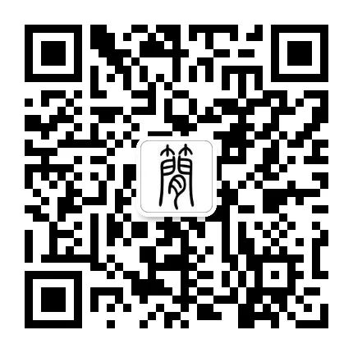



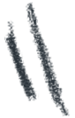

**感谢阅读，请关注我们，或点右下角“赞”和“在看”分享。**



### 精选留言

用户设置不下载评论